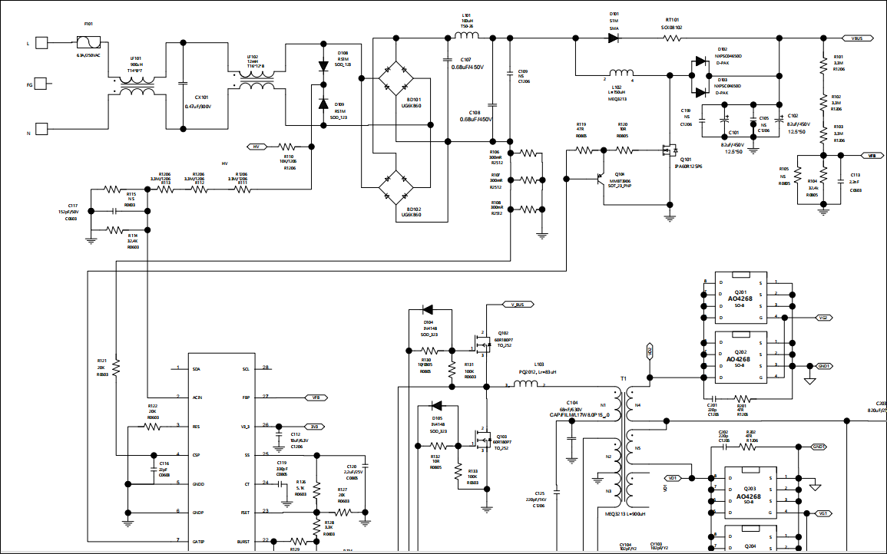
老化过程中烧PFC开关管（三个极都击穿短路）及S极相连三个电阻，两个升压二极管都击穿短路，烧保险管，见上图红圈内所标注，方案为美国芯源HR1200方案

